Министерство образования и науки Российской Федерации
Санкт-Петербургский государственный политехнический университет
—

Институт информационных технологий и управления

Кафедра «Информационная безопасность компьютерных систем»

ЛАБОРАТОРНАЯ РАБОТА № 2

Алгоритмы отсечения отрезков регулярным окном
по дисциплине «Компьютерная графика»

Выполнил студент Латыпова Н.Р.
гр. 13508/2 <подпись>

Преподаватель <подпись> Милицын А.В.
доцент, к.т.н.

Санкт-Петербург
2014

1. Цели и задачи работы
Изучить и реализовать алгоритмы отсечения отрезков регулярным окном

2. Алгоритмы
В работе были использованы два алгоритма отсечения отрезков регулярным окном: алгоритм Сазерленда-Коэна и алгоритм, основанный на бинарном разбиении каждого отрезка.

2.1 Алгоритм Сазерленда-Коэна
В алгоритме Сазерленда-Коэна отрезок тоже разбивается сторонами окна. Отличие состоит в том, что здесь не производится проверки попадания точки пересечения внутрь окна, вместо этого каждая из пары получающихся частей отрезка сохраняется или отбрасывается в результате анализа кодов ее концевых точек. Для определения той из девяти областей, которой принадлежит конец ребра, вводится четырехразрядный (битовый) код. Крайний правый бит кода считается первым. В соответствующий бит заносится 1 при выполнении следующих условий:
для первого бита - если точка левее окна
для второго бита - если точка правее окна
для третьего бита - если точка ниже окна
для четвертого бита - если точка выше окна
То есть получается следующая картинка:
1001 | 1000 | 1010
0001 | 0000 | 0010
0101 | 0100 | 0110

В противном случае в бит заносится нуль.
Ключом к алгоритму Сазерленда-Коэна является информация о том, что одна из концевых точек отрезка лежит вне окна. Поэтому тот отрезок, который заключен между этой точкой и точкой пересечения, можно отвергнуть как невидимый. Фактически это означает замену исходной концевой точки на точку пересечения. В содержательных понятиях алгоритм Сазерленда - Коэна формулируется следующим образом: Для каждой стороны окна выполнить:
1. Для каждого отрезка Р1P2 определить, не является ли он полностью видимым или может быть тривиально отвергнут как невидимый.
2. Если Р1 вне окна, то продолжить выполнение, иначе поменять Р1 и Р2 местами.
3. Заменить Р1 на точку пересечения Р1Р2 со стороной окна.

3.Решение
Рассмотрим вновь отсечение отрезка Р1Р2 окном, показанным на рис.3.2 Коды концевых точек Р1(- 3/2,1/6) и Р2(1/2,3/2) равны (0001) и (1000) соответственно. Этот отрезок не является ни полностью видимым, ни тривиально невидимым. Отрезок пересекает левую сторону окна. Р1 - вне окна.
Пересечение с левой стороной (х = -1) окна происходит в точке Р1'(-1,1/2). Замена Р1 на Р1' дает новый отрезок от Р1 (-1,1/2) до Р2(1/2,3/2).
Коды концевых точек Р1 и Р2 теперь стали (0000) и (1000) соответственно. Отрезок не является ни полностью видимым, ни тривиально невидимым. Отрезок не пересекается с правой стороной окна. Перейти к нижней стороне.
Коды концевых точек Р1 и Р2 остаются по-прежнему равными (0000) в (1000) соответственно. Отрезок не является ни полностью видимым, ни тривиально невидимым.
Отрезок не пересекается с нижней стороной окна. Перейти к верхней стороне.
Коды концевых точек Р1 и Р2 остаются равными (0000) и (1000) соответственно. Отрезок не является ни полностью видимым, ни тривиально невидимым. Отрезок пересекается с верхней стороной окна. Р1 - не снаружи окна. Поменяв Р1 и Р2 местами, мы получим новый отрезок от Р1(1/2,3/2) до P2(-1,1/2). Точка пересечения отрезка с верхней стороной окна (y = 1) равна Р1'(-1/4,1). Заменив Р1 на P1', получаем новый отрезок от Р1(-1/4,1) до P2(-1,1/2). Теперь коды концевых точек Р1 и Р2 равны (0000) и (0000) соответственно. Oтрезок полностью видим. Процедура завершена. Начертить отрезок.
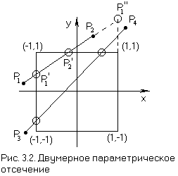

4.Результат
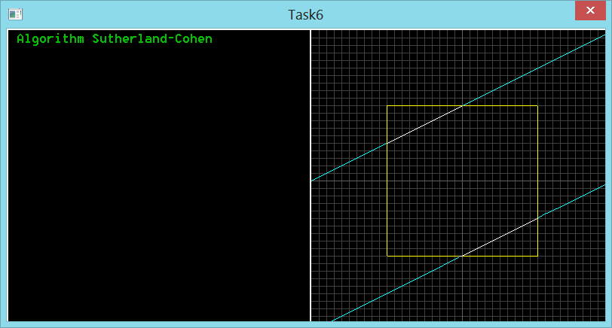

5.Реализация
namespace std{
int getindex (double x, double y);
int draw (int x1, int y1, int x2, int y2);
int draw2 (int x1, int y1, int x2, int y2);
int consist (int n);
int main(void)
{ drawgrid();
setcolor (255,255,0);
putline (100, 100, 300, 100);
putline (100, 100, 100, 300);
putline (300, 300, 300, 100);
putline (300, 300, 100, 300);
setcolor (255,255,255);
draw (0, 200, 400, 0);
draw2 (0, 400, 400, 200);
//putline (0, 400, 400, 200);
vc << " Algorithm Sutherland-Cohen ";
TFlush(); GFlush();
vgetchar(); return 0;}
int draw (int x1, int y1, int x2, int y2)
{ int y = 0; int temp = getindex (x1, y1);
int startc = x1; int endc = x2;
if (consist(getindex (x1, y1) + getindex (x2, y2)) == 1)
{ setcolor (0, 100, 0); putline (x1, y1, x2, y2); return 1; }
if (getindex (x1, y1) == 0 && getindex (x2, y2) == 0)
{ setcolor (0, 0, 0);
putline (startc, (startc-x1)*(y2-y1)/(x2-x1)+y1, endc, (endc-x1)*(y2-y1)/(x2- x1)+y1); return 1; }
for (double x = 0; x < 400; x = x +1) {
y = (x-x1)/(x2-x1)*(y2-y1) + y1;
if (getindex(x, y) != temp)
{ if (getindex == 0 && temp != 0) startc = x;
if (temp == 0 || getindex(x, y) == 0)
{
if (getindex (x, y) == 0 && temp != 0) startc = x;
else endc = x;
temp = getindex(x,y); } } } putline (startc, (startc-x1)*(y2-y1)/(x2-x1)+y1, endc, (endc-x1)*(y2-y1)/(x2-x1)+y1);
setcolor (0, 255, 255);putline (x1, y1, startc, (startc-x1)*(y2-y1)/(x2-x1)+y1);
putline (endc, (endc-x1)*(y2-y1)/(x2-x1)+y1, x2, y2);
}
int draw2 (int x1, int y1, int x2, int y2)
{ if (consist(getindex (x1, y1) + getindex (x2, y2)) == 1)
{ setcolor (0,255,255); putline (x1, y1, x2, y2); return 0; }
if (getindex (x1, y1) == 0 && getindex (x2, y2) == 0)
{ setcolor (255,255,255); putline (x1, y1, x2, y2); return 1; }
if (((x1 - x2 < 1) && (x2 - x1) < 1) || ((y1 - y2 < 1) && (y2 - y1) < 1)) return 1;
draw2 (x1, y1, (x2+x1)/2, (y2 + y1)/2);
draw2 ((x1+x2)/2, (y2 + y1)/2, x2 , y2);}
int getindex (double x, double y)
{ int index = 0;
if (x < 100) index ++;
if (x > 300) index += 10;
if (y < 100) index += 100;
if (y > 300) index += 1000;
return index;
}int consist (int n)
{ if (n%10 == 2 || (n/10)%10 == 2 || (n/100)%10 == 2 || (n/1000 == 2)) return 1;
return 0;}}

